Sequência didática 12

Disciplina: Matemática Ano: 4º Bimestre: 4º

Título: Trabalhando com frações

Objetivos de aprendizagem

- Escrever frações de um inteiro.
Objeto de conhecimento: Números racionais: frações unitárias mais usuais (1/2, 1/3, 1/4, 1/5, 1/10 e 1/100).
Habilidade trabalhada: (EF04MA09) Reconhecer as frações unitárias mais usuais (1/2, 1/3, 1/4, 1/5, 1/10 e 1/100) como unidades de medida menores do que uma unidade, utilizando a reta numérica como recurso.
- Comparar frações com mesmo denominador.
Objeto de conhecimento: Números racionais: frações unitárias mais usuais (1/2, 1/3, 1/4, 1/5, 1/10 e 1/100).
Habilidade trabalhada: (EF04MA09) Reconhecer as frações unitárias mais usuais (1/2, 1/3, 1/4, 1/5, 1/10 e 1/100) como unidades de medida menores do que uma unidade, utilizando a reta numérica como recurso.

Tempo previsto: 200 minutos (4 aulas de aproximadamente 50 minutos cada)

Materiais necessários

- Régua, folhas de papel sulfite A4, tiras de papel sulfite de 20 cm por 2 cm (cada tira deve estar dividida em 10 quadradinhos iguais) e lápis de cor.

Desenvolvimento da sequência didática

Etapa 1 (Aproximadamente 50 minutos/ 1 aula)
Inicie a aula organizando uma roda de conversa sobre frações. Pergunte aos alunos se sabem o que é uma fração e como podemos representar frações de um inteiro que foi divido em partes iguais. Depois que eles derem suas respostas, passe na lousa os textos e a atividade a seguir para que copiem e resolvam no caderno.
A fração $\frac{1}{2}$ representa a parte colorida na figura a seguir.

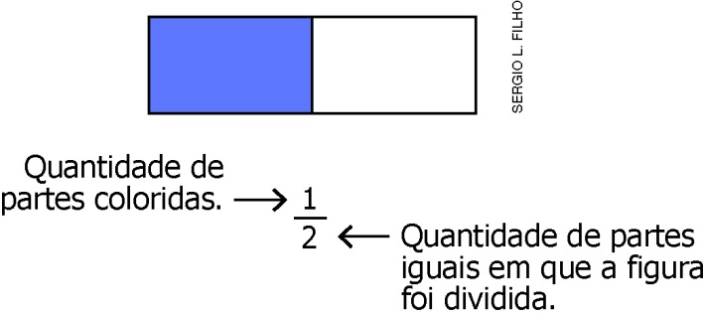

Escreva a fração que representa a parte colorida em cada uma das figuras.
a) $\frac{1}{5}$ |  | c) $\frac{7}{10}$  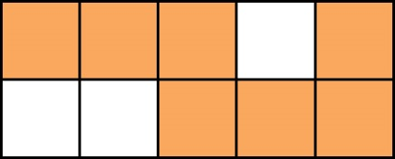
b) $\frac{2}{4}$ |  | d) $\frac{5}{8}$  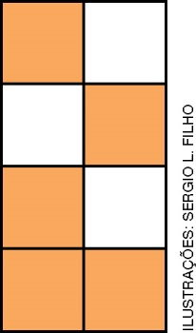

Ao final da aula, corrija a atividade com os alunos e verifique se eles entenderam como representar, por meio de frações, a parte pintada de cada figura e, se julgar necessário, proponha mais alguns itens semelhantes aos apresentados.

Etapa 2 (Aproximadamente 100 minutos/ 2 aulas)
Nesta etapa, providencie, antecipadamente, lápis de cor e 10 tiras de papel sulfite, de 20 cm por 2 cm, divididas em 10 quadrinhos iguais para cada aluno.
Inicie a aula retomando com os alunos a representação de frações de um inteiro, vista na etapa anterior.
Em seguida, distribua para cada aluno 10 tiras de papel e lápis de cor. Então, oriente os alunos a representarem em cada tira uma das seguintes frações utilizando os lápis de cor:

$\frac{1}{10}$, $\frac{2}{10}$, $\frac{3}{10}$, $\frac{4}{10}$,$\frac{5}{10}$, $\frac{6}{10}$,$\frac{7}{10}$, $\frac{8}{10}$,$\frac{9}{10}$ e $\frac{10}{10}$

Peça que pintem da esquerda para direita e não pulem quadrinhos. Ao final da atividade, as tiras deverão ficar conforme as apresentadas a seguir.

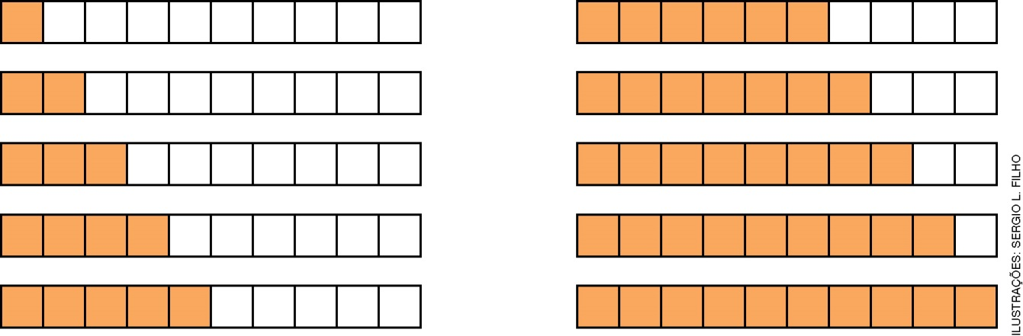

Depois que os alunos pintarem, eles deverão escrever no verso de cada tira a fração que a parte representa e, em seguida, guardar as tiras pintadas para utilizarem na próxima etapa.

Etapa 3 (Aproximadamente 50 minutos/ 1 aula)
Nesta etapa, será explorada a comparação de frações com mesmo denominador utilizando como recurso as tiras da etapa anterior e a reta numérica.
Entregue aos alunos as tiras de papel pintadas da etapa anterior. Em seguida, distribua uma folha de papel sulfite A4 em branco para cada aluno e solicite que, utilizando a régua, construam um segmento de reta com 24 centímetros com a folha na posição retrato, ou seja, o mesmo comprimento de uma tira, indicando 0 e 1 nas extremidades do segmento, conforme esboço a seguir.

Peça aos alunos para representarem, nesse segmento, as seguintes frações:

$\frac{1}{10}$, $\frac{2}{10}$, $\frac{3}{10}$, $\frac{4}{10}$,$\frac{5}{10}$, $\frac{6}{10}$,$\frac{7}{10}$, $\frac{8}{10}$,$\frac{9}{10}$ e $\frac{10}{10}$

Para isso, eles podem utilizar as tiras posicionadas conforme a seguir e fazer as marcações no segmento.

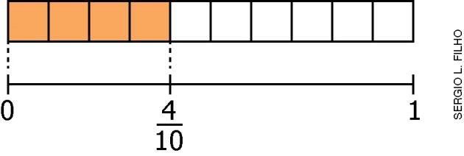

Ao fazer isso com as demais tiras, eles irão reconhecer as frações na reta numérica construída.
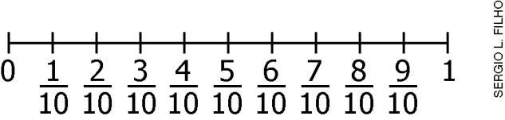

Depois, passe na lousa a atividade a seguir para que os alunos copiem e resolvam no caderno.
Utilizando as tiras de papel que você pintou ou a reta numérica que você construiu, compare as frações a seguir, usando os símbolos <, > ou =.
a) $\frac{7}{10}___>___\frac{5}{10}$.
b) $\frac{10}{10}__=____\frac{10}{10}$.
c) $\frac{3}{10}___<___\frac{6}{10}$.
d) $\frac{1}{10}__<____\frac{4}{10}$.
e) $\frac{8}{10}___>___\frac{2}{10}$.
Ao final da aula, corrija a atividade e, em caso de dúvida, intervenha e retome o conteúdo com os alunos.
Se julgar conveniente, realize o mesmo procedimento confeccionando tiras de papel divididas em outras quantidades de quadradinhos para representar e comparar outras frações com mesmo denominador ou construir outras retas numéricas.

Avaliação
A avaliação faz parte de todo o processo de ensino e aprendizagem, ocorrendo em todas as etapas da sequência didática. Faça registros das suas observações, intervenha quando necessário e promova momentos para que os alunos avancem em sua aprendizagem a respeito de frações.
Durante o desenvolvimento, observe:
- o aluno escreveu corretamente frações que representam partes de um inteiro?
- o aluno comparou frações com mesmo denominador?

Além das observações, seguem algumas questões relativas às habilidades desenvolvidas nesta sequência didática.

1. Escreva por extenso as frações que foram utilizadas para pintar as tiras na etapa 2.
Um décimo, dois décimos, três décimos, quatro décimos, cinco décimos, seis décimos, sete décimos, oito décimos, nove décimos e dez décimos.

2. Compare as frações de cada item, usando os símbolos < ou >.
a) $\frac{2}{10}___<___\frac{5}{10}$.
b) $\frac{2}{5}__<____\frac{1}{5}$.
c) $\frac{6}{8}___>___\frac{3}{8}$.
d) $\frac{8}{10}__<____\frac{9}{10}$.
e) $\frac{7}{9}___>___\frac{5}{9}$.

Após o trabalho com a sequência didática, apresente aos alunos a autoavaliação a seguir. Se preferir, reproduza as questões na lousa e peça aos alunos que as copiem e respondam.

AUTOAVALIAÇÃO | SIM | NÃO
Consegui realizar todas as atividades propostas?

Consegui escrever frações de um inteiro?

Consegui comparar duas frações para saber se uma é maior, menor ou igual à outra?

